计算机视觉工程

图片单应性变换

姓名：李昱佳 学号：123106222795

1. 实验描述

学习图像之间的单应性变换，使用估计的单应性变换矩阵对图像进行变换。

1. 算法原理

图像单应性变换（Homography Transformation）是计算机视觉中一种非常重要的几何变换，它用于描述两个平面之间的投影关系。这种变换通常用于图像配准、立体视觉以及图像矫正等领域。

单应性变换是一个3x3的矩阵，它能够将一个平面上的点集映射到另一个平面上的点集。在数学上，单应性矩阵H可以表示为：

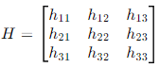

给定一个点x=(x1, x2)T在第一个平面上，通过单应性变换后，它在第二个平面上的对应点x’=(x1’, x2’)T可以通过以下公式计算：

X’=Hx

其中，为了满足齐次坐标系的要求，通常将点x表示为x=(x1, x2, 1)T，这样H矩阵的最后一个列向量h31, h32, h33可以确保变换后的点保持在齐次坐标系中。

单应性矩阵：

单应矩阵描述两个平面上的对应点之间的变换关系，同一个平面在任意坐标系之间都可以建立单应性变换关系。

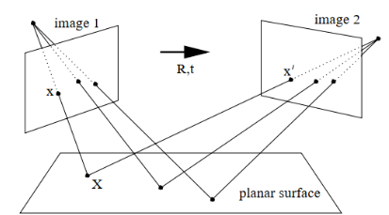

1. 具体实现

该实验的流程总共分为，读取图像，灰度图转化，特征点匹配，单应性变换矩阵计算，透视变换几个步骤。

图像读取：

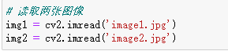

转换为灰度图：



提取特征点：

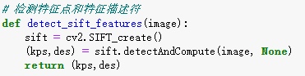

特征点匹配：

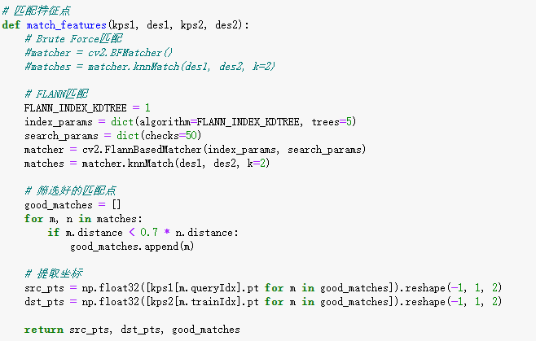

单应性矩阵计算：



单应性变换：



1. 实验结果

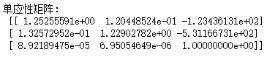

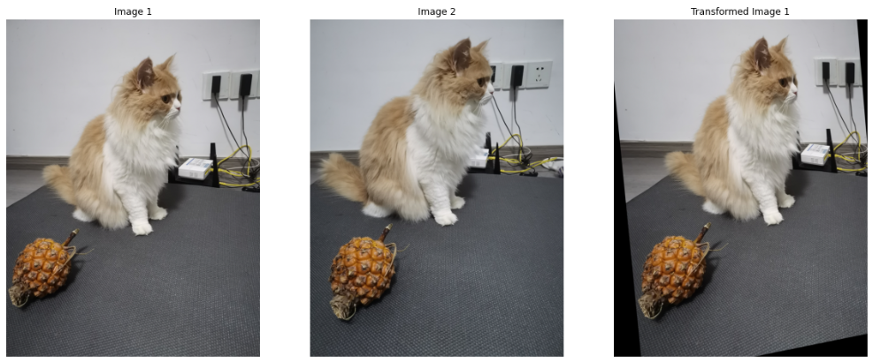

1. 实验小结

通过本次实验，我学习了单应性变换的数学原理和几何意义，掌握了如何在两幅图像之间匹配特征点并计算单应性变换矩阵的方法。同时，我也学会了RANSAC算法在剔除错误匹配中的应用，以及如何利用单应性变换矩阵对图像进行几何变换。